2026年七年级数学卷考答案与试题解析
一．选择题（共10小题）
1．A． 2．D． 3.C 4.B 5.D 6.C 7.B 8.C 9.A 10.B
10.解：设运动时间为秒，点$Q$的运动速度为cm/s， 则，，
∵，
∴，
∵，
∴分两种情况讨论： ①当时， ，，
∴，， 解得，
∴；
②当时，
∴，，
∴，，
解得，
∴；
综上所述，点$Q$的运动速度为$2$或． 故选B．

二．填空题（共5小题）
11．6．
12．0．
13．y＝18x﹣10000．
14．10cm
15．②③
【详解】解：∵，
∴，
∵，，
∴，
∴，
∴，
∵，
∴，
又∵$AB=AC$，
∴；
∴,
但是无法证明，
∴不一定成立；
故①错误；
∵，
∴，
∴，
故②正确；
∵，
∴，
∴，
∴，
故③正确；
∵
∴，
∵，$DE=EF$，
∴，故④错误；
综上可知，正确的是②③．

三．解答题（共9小题）
16．已知2x+3y﹣4＝0，求3^{2x}•3^{3y}的值.
【解答】解：∵2x+3y﹣4＝0，
∴2x+3y＝4，......................................................... （2分）
∴3^{2x}•3^{3y}
＝3^{2x+3y} ......................................................... (5分)
把2x+3y＝4代入得
3^{2x+3y} ＝3⁴ ＝81......................................................... (7分)
17．先化简，再求值：[（a+2）（a﹣2）+2a+4]÷（﹣a），其中a＝﹣3．
【解答】解：原式＝（a²﹣4+2a+4）÷（﹣a）.........................................................（2分）
＝（a²+2a）÷（﹣a）
＝a²÷（﹣a）+2a÷（﹣a）.........................................................（ 4分）
＝﹣a﹣2， .........................................................（5分）
当a＝﹣3时，
原式＝﹣（﹣3）﹣2＝1．......................................................... （7分）
18．在一个不透明的布袋中装有8个红球和16个白球，它们除颜色不同外其余都相同．
(1)求从布袋中摸出一个球是红球的概率；
(2)现从布袋中取走若干个白球，并放入相同数目的红球，搅拌均匀后，再从布袋中摸出一个球是红球的概率是，问取走了多少个白球？
【详解】（1）解：从布袋中摸出一个球是红球的概率；.................................（3分）
（2）设取走了x个白球，
根据题意得：，.................................（5分）
解得：，
答：取走了1个白球．.................................（7分）
19.如图①，在四边形ABCD中，BA＝BC，DA＝DC，BD和AC交于点O，我们把这种有两组邻边分别相等的四边形叫做筝形．不相邻的两个顶点连成的线段叫做它的对角线，线段AC就是它的一条对角线．
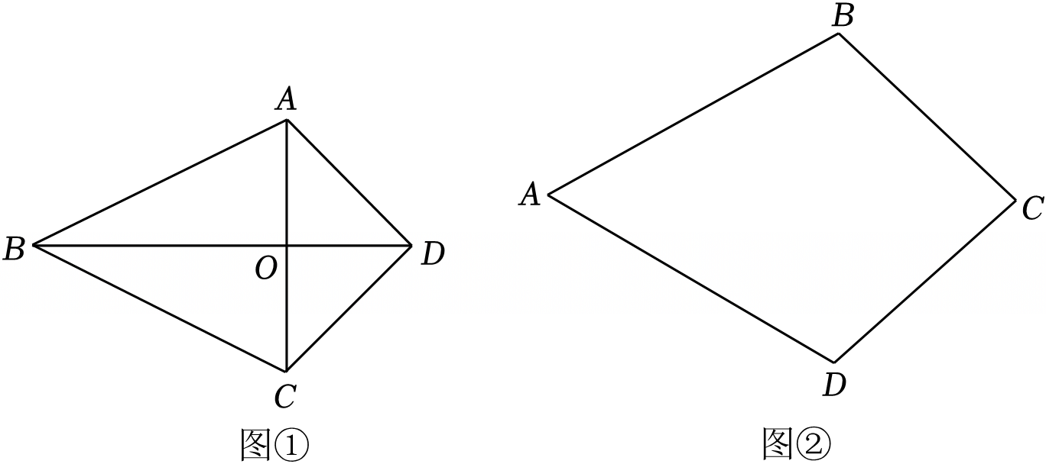
（1）求证：AC⊥BD．
（2）如图②，在筝形ABCD中，AB＝AD，BC＝CD，请利用无刻度的直尺和圆规，在筝形ABCD内部找一点P，连接PB，PD，使折线B﹣P﹣D恰好将筝形ABCD的面积分为相等的两部分．（保留作图痕迹，不写作法）
【解答】（1）方法1：在中，
因为BA＝BC，DA＝DC，AC＝AC，
所以.................................（3分）
所以∠ABO＝∠CBO
又因为BA＝BC
所以AC⊥BD .................................（5分）
方法2：证明：如图①中，在四边形ABCD中，BA＝BC，DA＝DC，
∴点B，D在线段AC的垂直平分线上，
∴AC⊥BD；
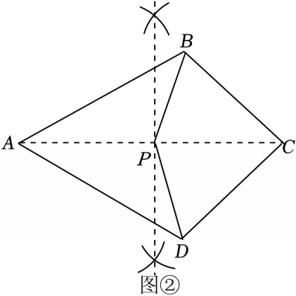
注明：还有其他方法
- 解：如图②中，点P即为所求．

（ 连结AC................................. 6分）
（ 中垂线.................................8分）
（结论.................................9分）

20．如图，AC、BD相交于O，OA＝OD，∠OBC＝∠OCB．
（1）求证：∠ABO＝∠DCO；
（2）延长BA、CD交于点E，则线段EO与线段AD之间的位置关系是 EO⊥AD ．
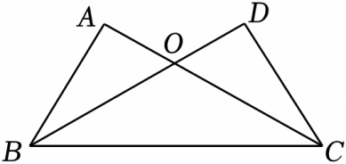
【解答】（1）证明，∵AC、BD相交于O，
∴∠AOB＝∠DOC，................................ （1分）
在△OBC中，∠OBC＝∠OCB，
∴OB＝OC，................................. （3分）
在△OAB和△ODC中，
$\left\{\begin{matrix}OA=OD \\ ∠AOB=∠DOC \\ OB=OC\end{matrix}\right.$，
∴△OAB≌△ODC（SAS），.................................（6分）
∴∠ABO＝∠DCO；.................................（7分）
（2）解：
∴段EO与线段AD之间的位置关系是：EO⊥AD．.................................（9分）
21．【详解】（1）购物车数量，车身总长.................................（2分）
（2）答案为：．.................................（5分）
（3）解：该超市员工不能通过一次转运就将全部的购物车转运完毕．理由如下：
在Rt$△ABC$中，（米），
当时，，.................................（7分）
∵.................................（8分）
∴该超市员工不能通过一次转运就将全部的购物车转运完毕．.................................（9分）
22．【教材原题】观察图①，用等式表示图中图形的面积的运算为（a+b）²＝a²+2ab+b²．
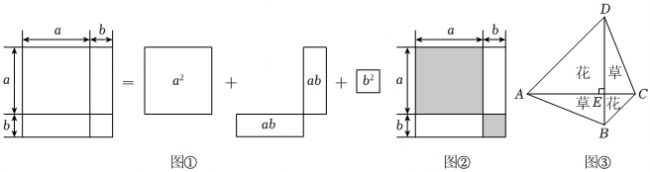
【解答】解：（1）将a+b＝13，ab＝5代入（a+b）²＝a²+2ab+b²得：
13²＝a²+2×5+b²，
解得a²+b²＝159，
故答案为：159；.................................（3分）
（2）∵（6﹣x）（x﹣2）＝3，6﹣x+x﹣2＝4， .................................（5分）
∴（8﹣2x）²＝[（6﹣x）﹣（x﹣2）]²
＝[（6﹣x）+（x﹣2）]²﹣4（6﹣x）•（x﹣2）
＝4²﹣4×3
＝4，
即（8﹣2x）²的值为4；.................................（8分）
（3）设AE＝x，CE＝y，则DE＝x，BE＝y．
由题意得：x+y＝12，$\frac{1}{2}x^{2}+\frac{1}{2}y^{2}=50$，.................................（10分）
∴x²+y²＝100，
∴（x+y）²＝x²+y²+2xy，
∴12²＝100+2xy，
∴xy＝44，
∴种草区域的面积和$=\frac{1}{2}xy+\frac{1}{2}xy=xy=$44．.................................（13分）

23．
【详解】解：（1）是的中线，
，
，，
，
故答案为：；.................................（2分）
（2）方法一：延长至点Q，使，连接，.................................（3分）
，
是的中线，
，
，
，................................. （5分）
，
，
，
解得．
故答案为：．.................................（7分）
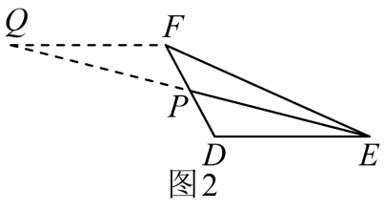

（3）证明：如图，延长到点M，使，连接，.................................（8分）
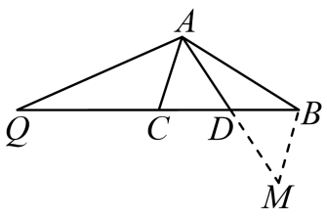
，
是的中线，
，
，
...............................（10分）
，，
，
，，
，
，
即，...............................（11分）
，
，
，
，
，...............................（13分）
，
，
．.................................（14分）

